**JONATAN TORRES ARAUJO**

**JUAN CAMILO GOMEZ CARVAJAL**

**JUAN FELIPE CORREA GARCIA**

**MOISES ENRRIQUE ARRIETA HERNANDEZ**

**JONH MAURICIO ARRIETA SOTO**

**PROGRAMACION DE**

**SOFTWARE FICHA: 2483773**

**PROGRAMACION DE**

**AMBIENTAL 2023**

**CONTENIDO**

Introducción…………………………………………………………………1

Desarrollo del FRONTEND………………………………………………………………………………………………………2

Configuración del FRONTEND…………………………………………………………………………3

Desarrollo de base de datos de XAMPP ………………………………………………………………………………4

**INTRODUCCION**

EN EL SIGUIENTE TRABAJO ESTAREMOS RESOLVIENDO EL SEGUNDO SPRINT, SE REALIZO EL DESARROLLO Y CONFIGURACION DEL FRONTEND Y DESARROLLO DE LA BASE DE DATOS EN XAMPP

**DESARROLLO DEL FRONTEND REALIZADO EN VISUAL ESTUDIO CODE**

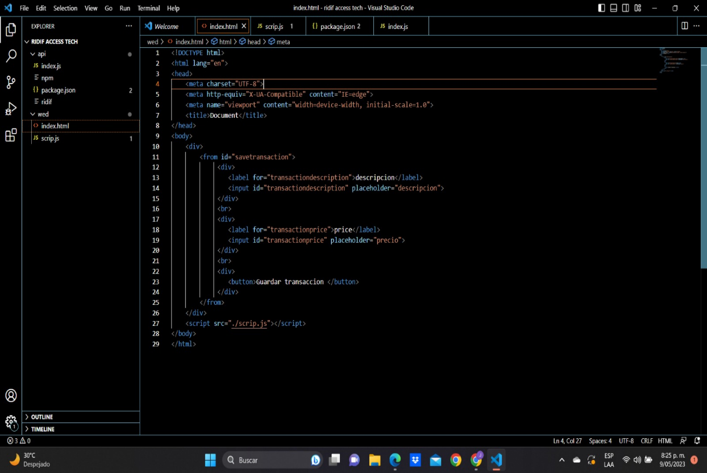

**CONFIGURACION DEL FRONTEND TAMBIEN REALIZADA EN VISUAL STUDIO CODE UTILIZANDO ESCRIP.JS**

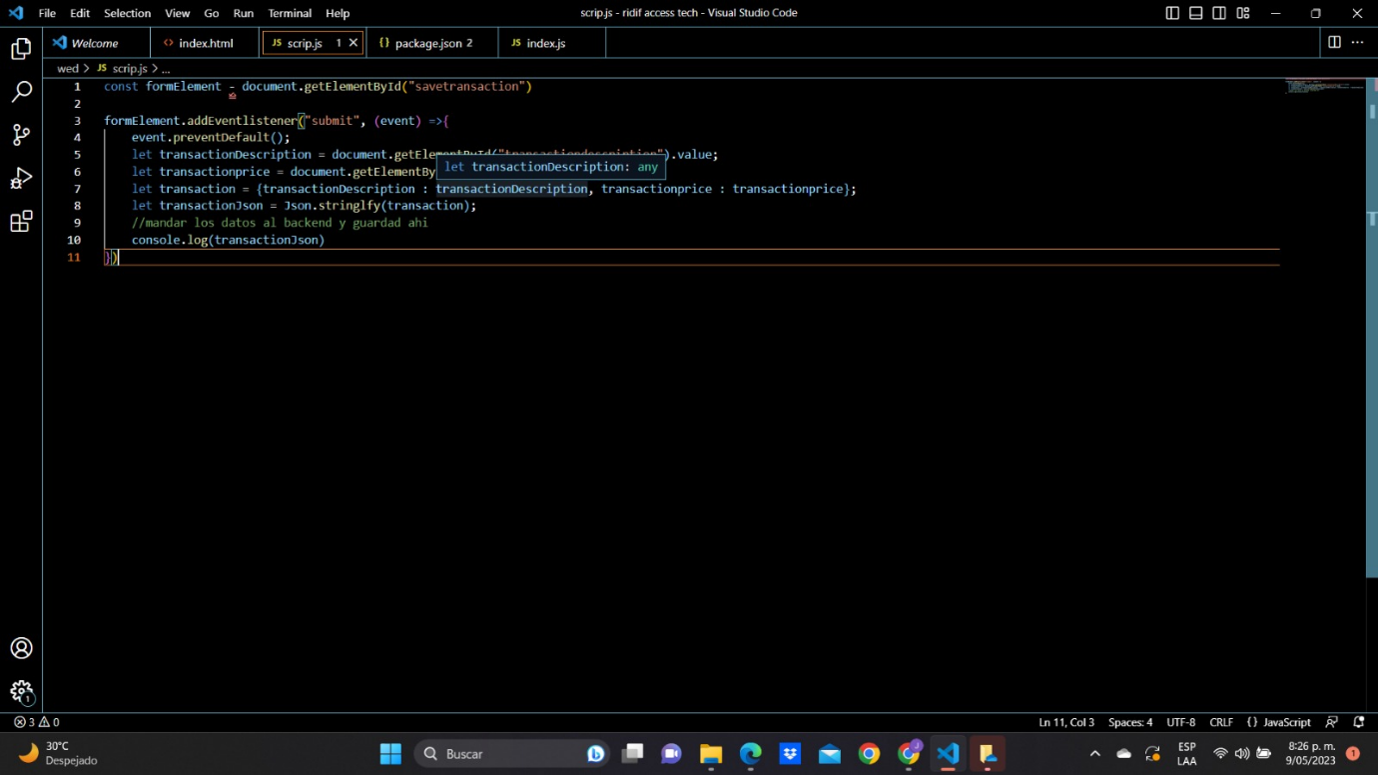

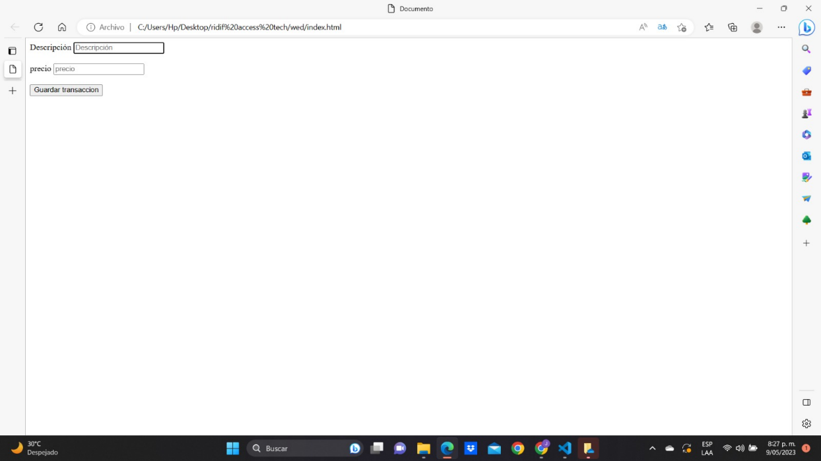

**PASOS REALIZDOS**

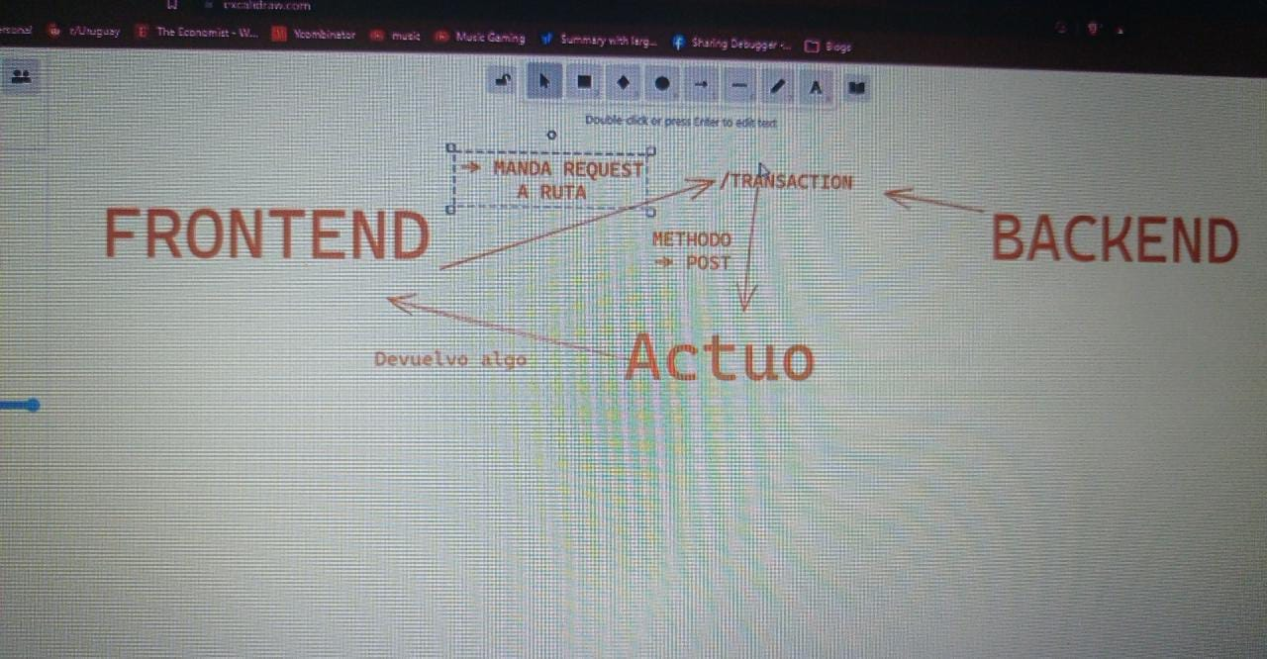

**DESARROLLO DE BASE DE DATOS EN XAMPP**

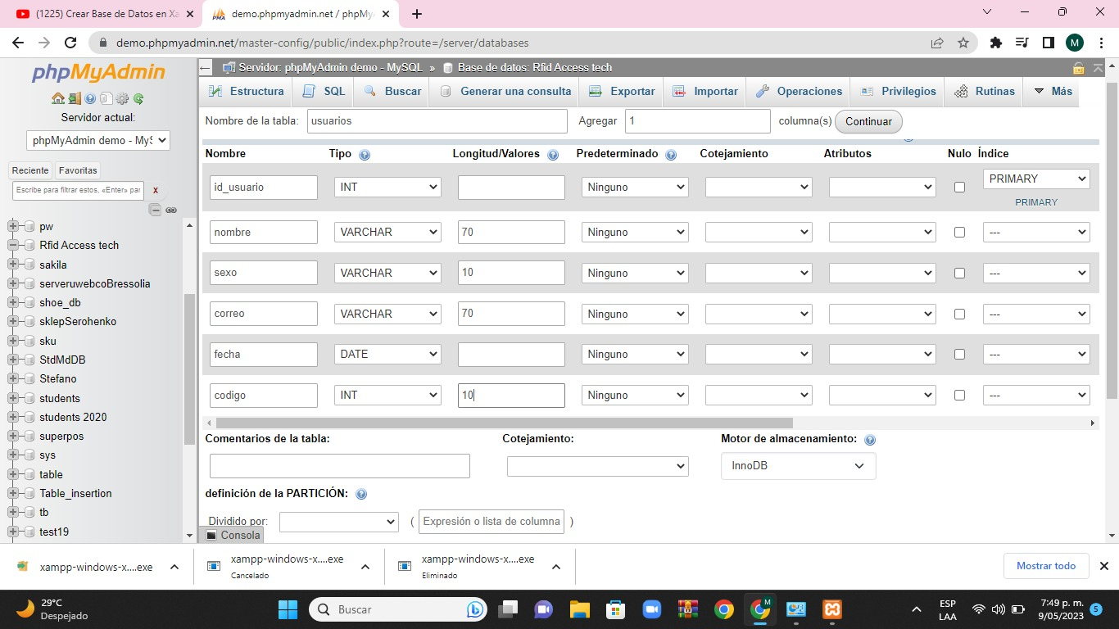

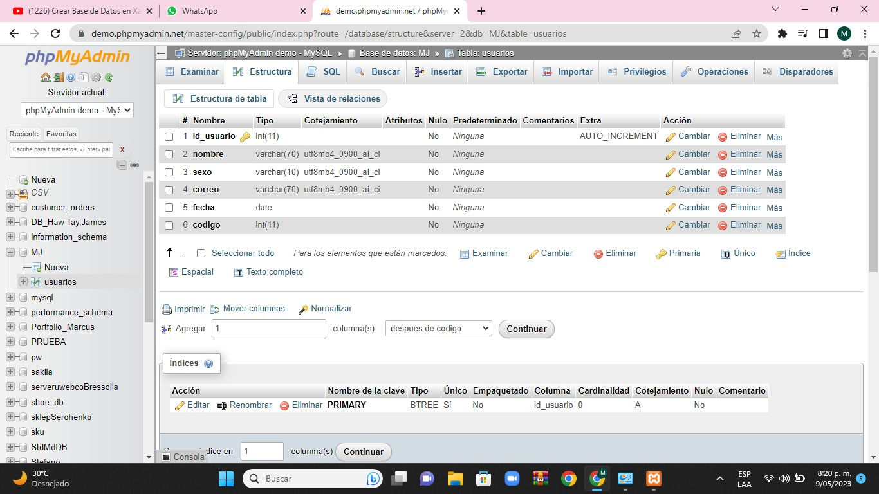

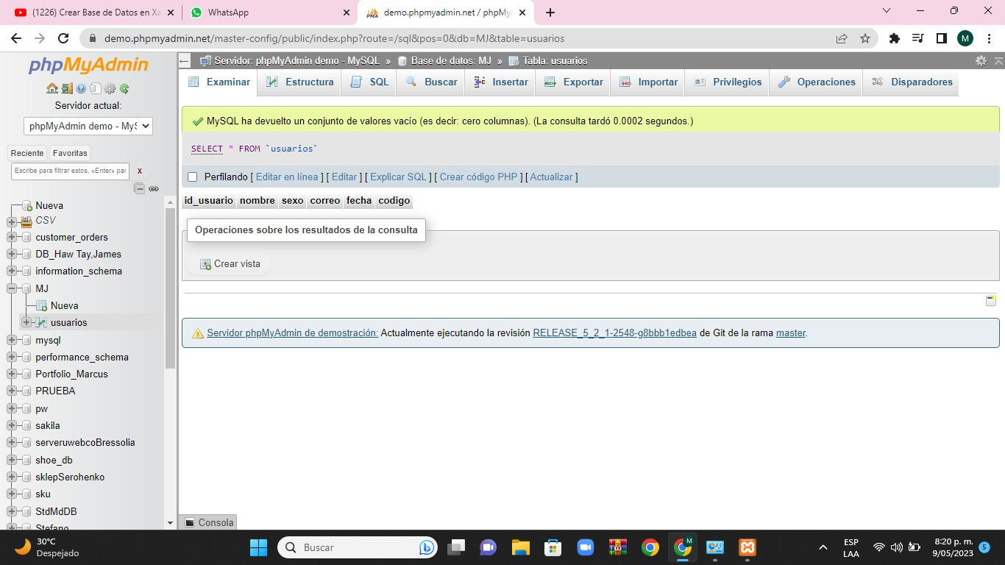

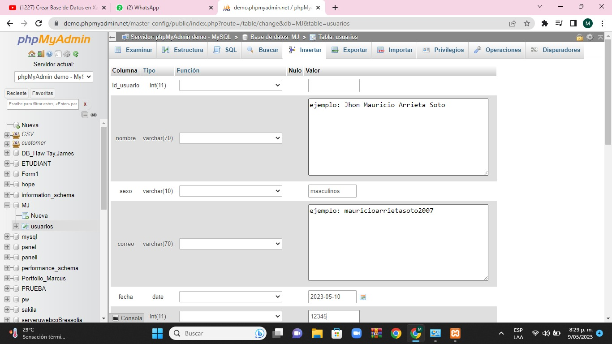

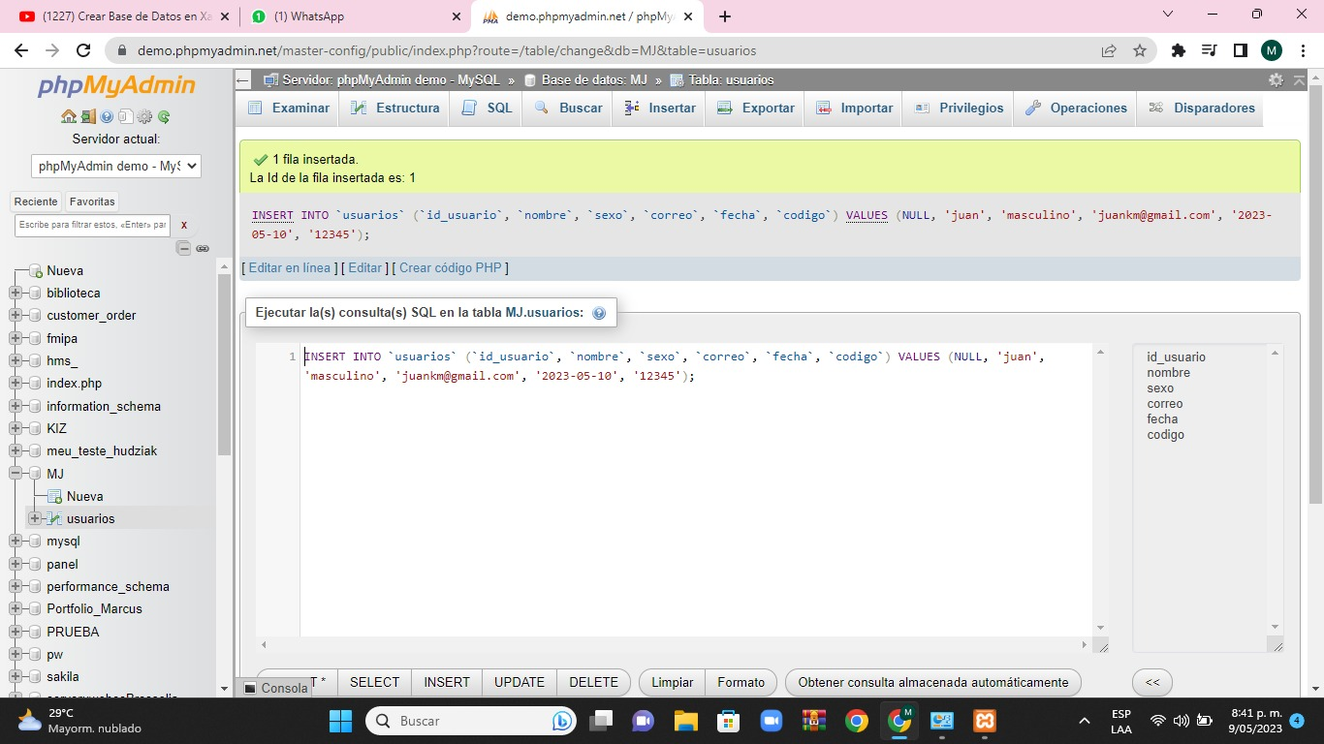

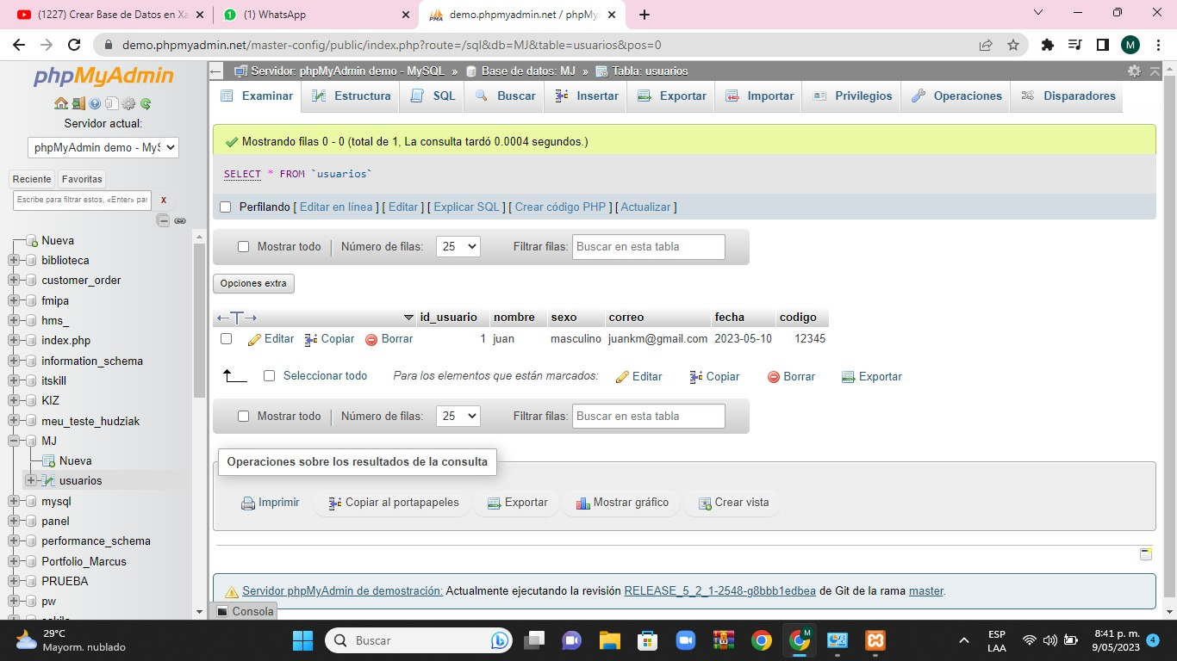

Procedimiento de la pagina web

